Отчет о муниципальной

экологической акции- конкурса по уборке мусора «Сделаем!»

20 сентября 2019 г. группа ребят 6 класса МАОУ Туендатской ООШ :

Околелова Вера, Михеева Анастасия, Радюк Ангелина, Позняк Николай, Савченко Вячеслав, Потапенок Александр,а также кураторы акции – Симонова Екатерина Михайловна и Мезенцева Татьяна Ивановна поучаствовали в экологической акции-конкурсе по уборке мусора «Сделаем!».

Посовещавшись, ученики решили убрать мусор на территории памятника воинам, павшим в Вов и территорию школы с целью содействия популяризации действий бережного отношения к природе и благоустройства территорий. Все работали активно и с удовольствием!

Итогом акции стало - территории памятника воинам, павшим в Вов и территория школы без мусора!!! Повысилось мотивация к участию в различных экологических акциях и конкурсах.

Номинация «Лучшее фото с уборки»

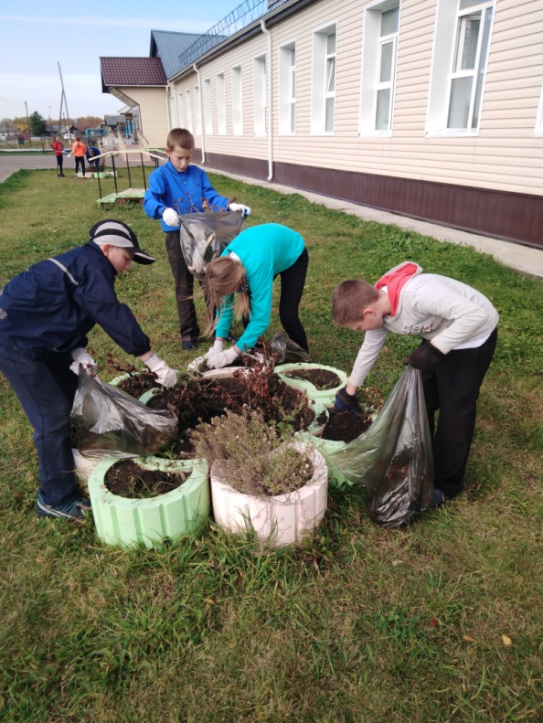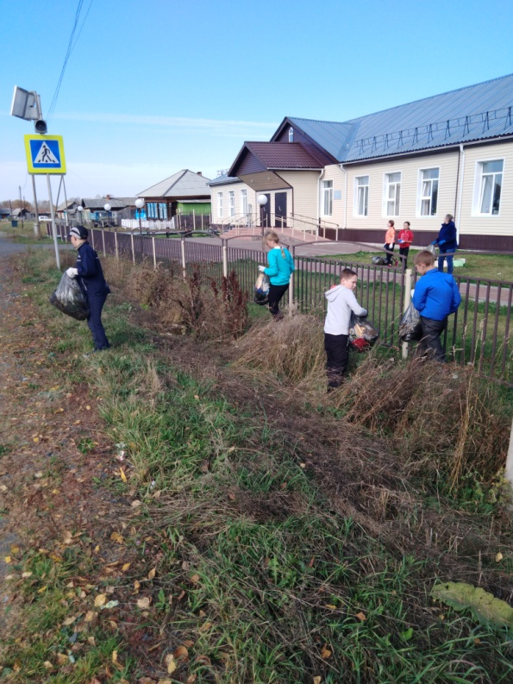

«Дружная команда» «В борьбе за порядок»

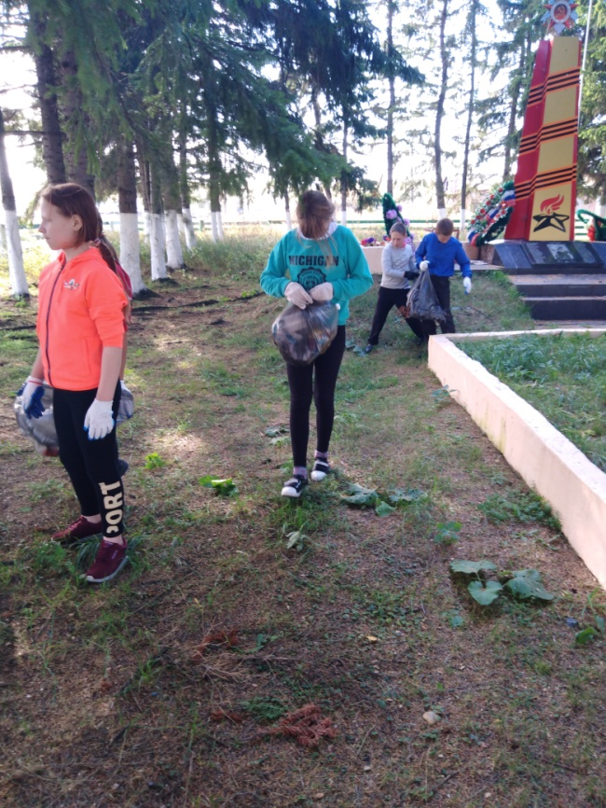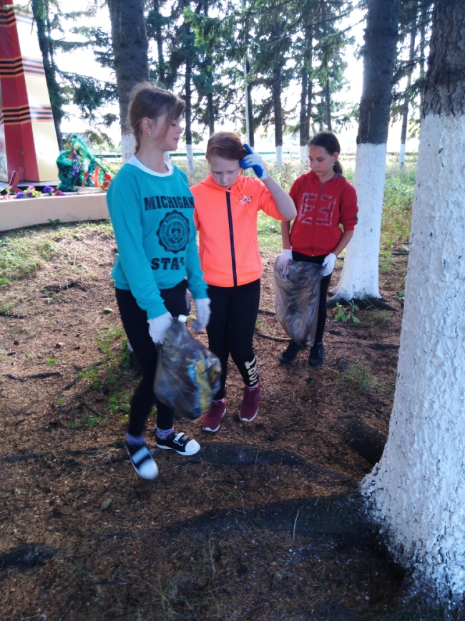

«Уборка территории памятника»

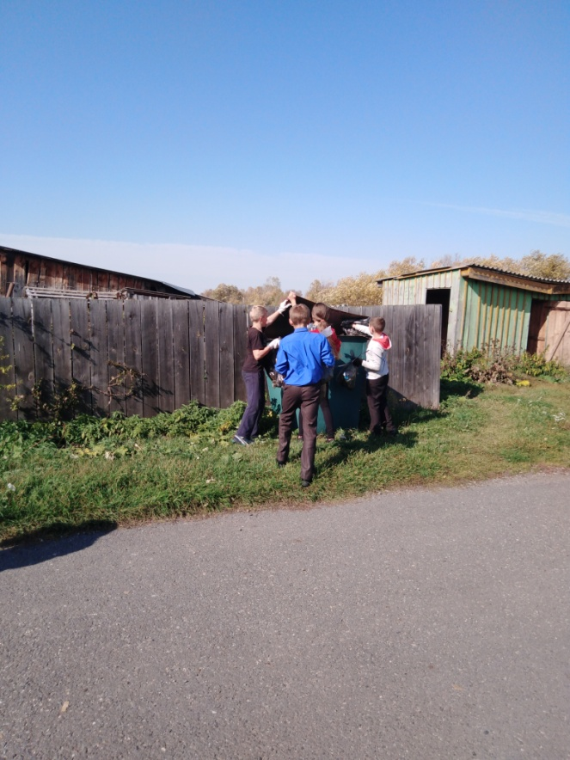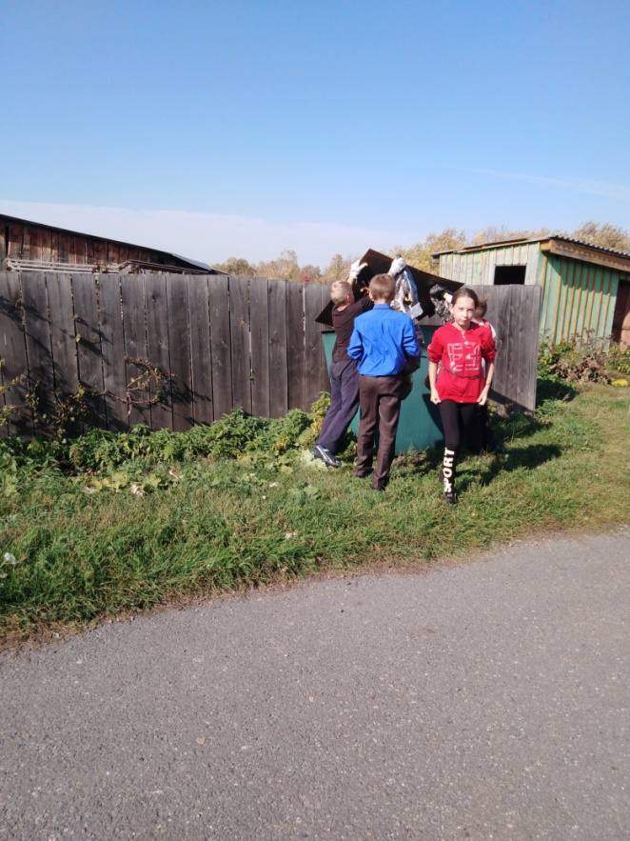

«Весь мусор в контейнер!»

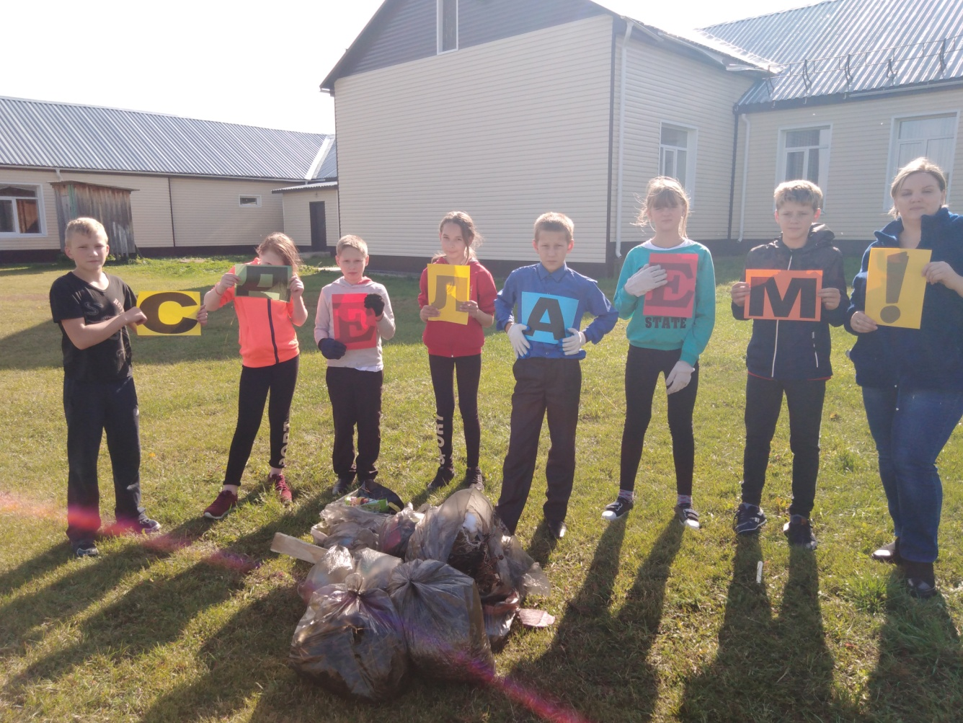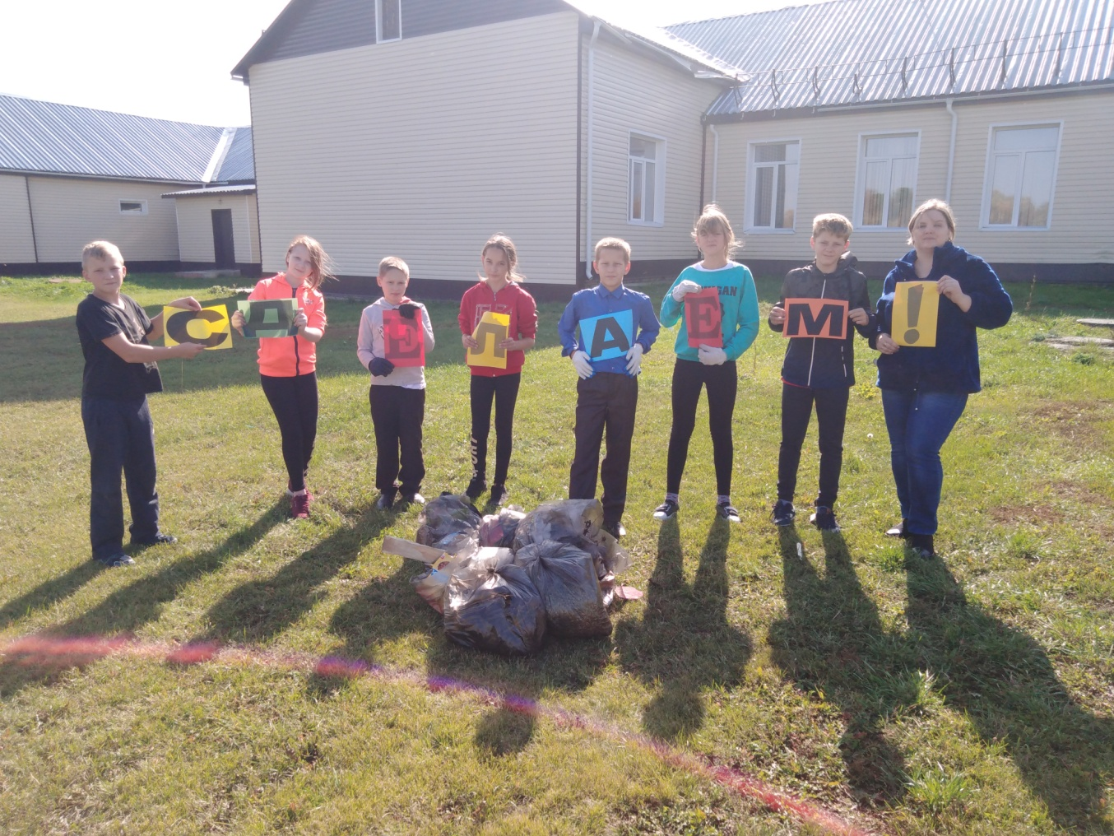

Информацию предоставила координатор ЭЦ Мезенцева Т.И.

25.09.2019г.